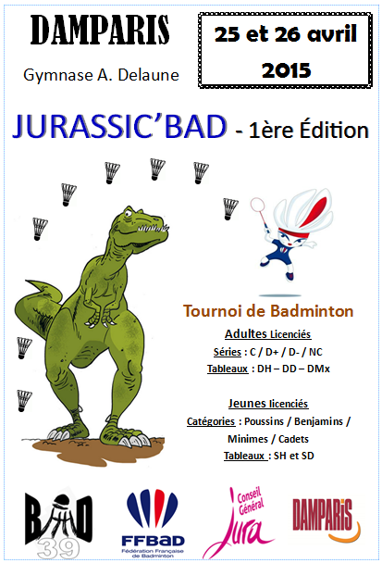

Le BAD39 (Badminton à Damparis – 39) organise son 1er Jurassic’BAD les 25 et 26 avril 2015 au gymnase Auguste Delaune, 1 place du 1er mai 39500 DAMPARIS.
DAMPARIS est une petite ville située à 5 Kms de Dole (sous-préfecture du Jura) et à seulement 40 minutes de Dijon, Besançon, Beaune et Chalon/Saône. La sortie d’autoroute Dole/Choisey située sur l’A39 est à seulement 3 kms du gymnase.
Coordonnées GPS du gymnase Delaune = Latitude : 47.070314 | Longitude : 5.413518
Le numéro d’autorisation de ce tournoi est le : LFC.39 1400462
Le Juge Arbitre sera : Monsieur Laurent Dimanche.
Ce tournoi est ouvert à tous les licenciés de la Fédération Française de Badminton à condition que ceux-ci soient effectivement licenciés à la date de clôture des inscriptions.
Il s’adresse aux joueurs et aux joueuses des catégories : Poussins - Benjamins – Minimes – Cadets – Juniors – Séniors – Vétérans et aux séries : NC – D et C.
Les Tableaux proposés sont :
Jeunes :
Simple Homme et simple Dame pour les catégories : Poussins - Benjamins, Minimes et Cadets.
Tous les joueurs ont la possibilité de s’inscrire dans la catégorie immédiatement supérieure à la leur mais l’organisateur se réserve la possibilité de les reverser dans leur catégorie d’âge en cas d’un trop grand nombre de joueurs dans la catégorie souhaitée.
Les organisateurs essaieront dans la mesure du possible de constituer des tableaux classés et NC.
Adultes :
Double Homme, Double Dame et Double Mixte pour les séries : C – D – NC.
Dans la mesure du possible l’organisateur constituera 2 séries D : D+ (D1/D2) et D- (D3/D4) pour tous les tableaux.
Tous les Tableaux (Jeunes ou Adultes) seront, dans la mesure du possible, constitués en poule avec 1 ou 2 sorties de poule.
Chaque Tableau sera constitué si au moins 4 joueurs ou 4 paires sont inscrits.
Chaque Tableau aura également un nombre de participant limité, basé sur l’ordre d’arrivée des inscriptions, afin que le tournoi se termine à un horaire raisonnable.
Le nombre total de participant sera limité à : 80 jeunes et 120 adultes soit environ 200 participants.
Il est prévu de jouer les tableaux Jeunes et Doubles Mixtes Adultes le samedi 25 avril 2014 à partir de 8h30, sous réserve de l’établissement de l’échéancier. Ces tableaux devraient se terminer (sous réserve) dans la journée du samedi.
Les tableaux Doubles Hommes et Dames se joueront le dimanche 26 avril 2014 à partir de 8h30.
La date limite d’inscription est le : mercredi 15 avril 2015, cachet de la poste faisant foi.
Les Adultes peuvent s’inscrire dans 2 tableaux.
Les Jeunes peuvent également s’inscrire seulement dans 2 tableaux : par exemple : SH Cadet + DH série D ou DH et DMx série D, ….
Le tirage au sort est prévu le samedi 18 avril. A compter du vendredi 17 avril, aucune inscription ne sera remboursée sans justificatif médical ou professionnelle.
Le montant des frais d’inscription est de :
- Tableaux Jeunes : 1 seul tableau possible = 9 € / joueur.
- Tableaux Adultes : 1 tableau = 12 € / 2 tableaux = 15 €.
- 1 Jeune inscrit dans un tableau Jeunes (par exemple SH Cadet) et dans un tableau adultes (par exemple : DH série D) : = 15 € pour les 2 tableaux.
Les inscriptions seront groupées par club (voir fichier prises inscriptions) avec un seul paiement avec l’envoi des inscriptions et par chèque à l’ordre du BAD39.
Les inscriptions sont à envoyer :
Patrick JOUBERT, 7 rue Gay Lussac 39500 TAVAUX ;
Renseignements : ppjoubert@aol.com ou 03.63.66.20.30 (heures repas).

Pour les jeunes chaque vainqueur et finaliste seront récompensés (Lots et/ou coupes).
Pour les adultes les récompenses suivantes en chèques sont prévues :
Vainqueurs C : 2 x 40 €
Finalistes C : 2 x 20 €
Vainqueurs D : 2 x 30 €
Finalistes D : 2 x 15 €
Vainqueurs NC : 2 x 20 €
Finalistes NC : 2 x 15 €

Les joueurs mineurs (- de 18 ans) concernés par ces lots distribués en chèque ne pourront pas être récompensés en l’absence d’un représentant légal.
Une buvette sera assurée les deux jours du tournoi. Sur place vous trouverez, outre une équipe sympathique, à des prix raisonnables : café, thé, eau 1,5 L, jus de fruits, sodas, croissants, sandwichs, salades de pâtes, desserts, fruits, gaufres, …
A noter qu’il sera interdit de manger dans les gradins du gymnase. Un espace déjeuner sera réservé en priorité « aux clients » de la buvette.

